تمرین شمشیربازی در خانه
لطفا اجازه ی این کار را ندهید!
ترجمه ی: عباسعلی فاریابی (25/6/1397)
ابتدا، تبریک ما را برای آغاز سفر شگفت انگیز خود در دنیای شمشیربازی را بپذیرید! واقعا جای فوق العاده ای را انتخاب کرده اید، دنیای بی نظیری که حضور در آن برای شما بسیار جالب خواهد بود.
بسیاری از والدین از من می پرسند که آیا فرزندان شان باید در خانه کار کنند تا شمشیربازی شان بهتر شود. چه مهارت های را می توانند در خانه تمرین کنند، و چه مدت، و از این گونه سوال ها!
پاسخ من همیشه یکسان است! خیر به هیچ وجه! حتی کسانی که اولین درس انفرادی خود را آغاز کرده باشند!
چرا تمرین شمشیربازی در خانه ایده ی خوبی نیست!
والدین و بچه ها همیشه آماده هستند که از همان ابتدا تمرین و برنامه توسعه ی مهارت های شمشیربازی را آغاز کنند، و این کار فوق العاده است. اما تمرین در خانه برای یک مبتدی به سادگی به دست گرفتن شمشیر نیست. زیرا که کسب عادت های نادرست از همان ابتدا مشکلات جدی را بعدها ایجاد خواهد کرد.
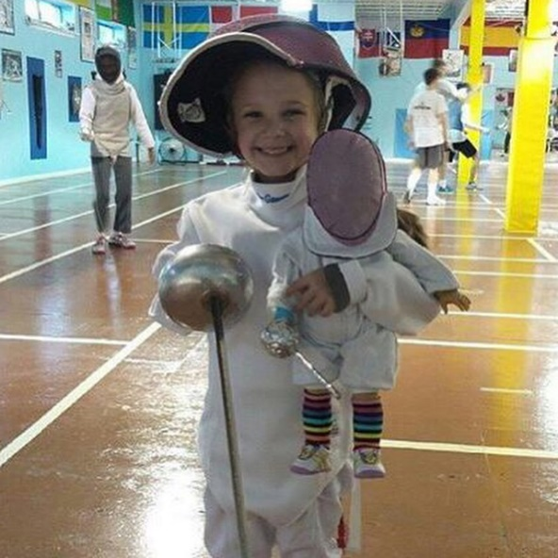
دلایل زیادی وجود دارد که نمایان گر بد بودن تمرینات شمشیربازی در خانه است. در اینجا به ذکر 3 مورد مهمتر می پردازم:
- تقویت عادت های بد
- آسیب رساندن به تجهیزات شمشیربازی
- مصدومیت
یکی از مهم ترین مشکلات شمشیربازی مبتدیان این است که تمرین در خانه استیل و عادت های بد را تقویت می کنند. شمشیربازی چیزی نیست که شما بتوانید از طریق تماشای یک فیلم یاد بگیرید. استیل خوب چیزی است که ما از طریق کار فشرده با مربیان شمشیربازی به دست می آوریم. زمان زیادی مورد نیاز است که عضلات ما تقویت بشوند تا بتوانند حرکات را به صورت خودکار انجام دهند. هرچه بیشتر شکل غلط حرکات را تمرین کنید، بیشتر در حافظه ابقا می شوند، و بازیکن برای خنثی کردن آن و بازیابی صحیح حرکت، با چالش های فراوانی روبرو خواهد شد.
هرگز نباید فراموش کنیم که رهایی از عادت های بد سخت تر از یادگیری حرکات جدید است!
یکی دیگر از مشکلات جدی در رابطه با مبتدیانی که در خانه فعالیت می کنند این است که آنها به تجهیزات و همچنین خانه خود آسیب می رسانند. شمشیربازهای مبتدی نمی توانند سلاح خود را خوب کنترل کنند، و شمشیرهای آنها می تواند آسیب های جدی را ایجاد کند. نگهداشتن شمشیر در ابتدای آموزش برای بازیکن بسیار چالش برانگیز است! شمشیرها بلند و سنگین هستند، و هدایت آنها به سمت هدفی که می خواهیم بسیار دشوار است. آگر قرار باشد در اتاق نشیمن یا اتاق خواب کنترل به دست گرفتن شمشیر را تمرین کنید، حتما چیزی را خواهید شکست یا به وسیله ای آسیب خواهید رساند.
همیشه به یاد داشته باشید که شمشیر برای بازیکن مبتدی بسیار سنگین است!
در نهایت، ما می خواهیم در مورد آسیب دیدگی ها صحبت کنیم. در صورتی که بازیکنان مبتدی بخواهند حرکات آموزشی را در خانه، بدون نظارت و حمایت مربی و بدون گرم کردن بدن و استفاده ار حرکات کششی مناسب تمرین کنند، خود را در معرض خطر آسیب دیدگی قرار می دهند. اگرچه این ورزش در مقایسه با سایر ورزش های دیگر دارای ریسک آسیب دیدگی کمتری است، و این بیشتر به خاطر نظارت و مراقبت های مربیان باشگاه ها از مبتدیان می باشد. تمرین در خانه، قبل از اینکه بازیکن عملکرد صحیح را بفهمد، ریسک مصدومیت بازیکن مبتدی را افزایش می دهد و باعث آسیب های جدی می شود.
فراموش نکنید که تمرین در خانه مساوی است با مصدومیت!
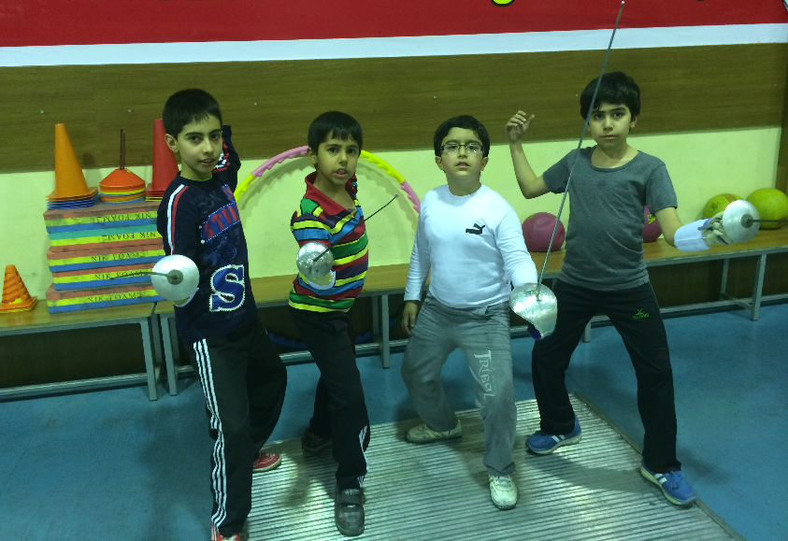
چه تمرین هایی را در زمینه بهبود عملکرد می توانید در خانه انجام دهید
الان احتمالا شما دارید با خودتان فکر می کنید؛ خوب، پس راه حل چیست؟ من می خواهم فرزندم بازیکن فوق العاده موفقی بشود و این بدان معنی است که او باید بیش از چند ساعت تمرین باشگاهی در هفته کار کند. حق با شماست! کار کردن در منزل می تواند بخش بزرگی از مسیر به سوی موفقیت شمشیرباز را هموار کند، حتی از همان ابتدای دوره ی آموزش. نکته اینجا است که شما باید برای بهبود توانایی های فرزندتان کارهایی را انجام دهید که در حقیقت ارتباط به شمشیربازی ندارد.
شمشیربازی یک ورزش فیزیکی به تمام معنی است. آن به فاکتورهای چابکی، سرعت، هماهنگی، قدرت و استقامت نیاز دارد. اینها همان قابلیت هایی هستند که می توانید در خانه روی آنها کار کنید و از تمرینات شمشیربازی که تقویت عادت های بد و آسیب رساننده به تجهیزات شمشیربازی جدیدتان، صرف نظرکنید.
در اینجا چند تمرین ایده آل عالی برای تقویت سیستم قلبی عروقی پیشنهاد می شود، که برای هر شمشیربازی، صرف نظر از سطح عملکردش، مناسب می باشد.
- شنا
- دو
- دوچرخه سواری
- تمرینات انتروال
تمرین های دیگری هم وجود دارد که می تواند عملکرد شمشیربازی را بهبود بخشد. تمرینات هماهنگی و قدرتی می تواند بخش قابل توجهی از پازل شمشیربازی را حل نماید. مطمئن باشید که هیچ کدام از این فعالیت ها برای فرزند شما خطری نخواهد داشت، و برای هر سنی اعم از کودکان، نوجوانان و جوانان می تواند مفید باشد:
- تمرینات نردبان سرعتی چابکی
- تمرینات قدرتی
- تمرینات تقویت کننده ی عضلات گروهی بدن
تمرینات دیگری که شما همیشه می توانید با بچه های خود در خانه کار کنید، تمرینات چابکی است. چیزهایی مانند نردبان چابکی، تمرینات با موانع، تمرینات دو رفت و برگشت، و غیره. این گونه تمرینات علاوه بر اینکه برای بچه ها خیلی سرگرم کننده است، به بهبود تعادل و مهارت های چابکی آنها نیز کمک شایانی خواهد کرد. این ها همه فاکتور هایی هستند که در شمشیربازی اثرگذار خواهند بود، و فرزند شما می تواند بدون استفاده از شمشیر شمشیربازی خود را تقویت نماید.
اهمیت تمرینات قلبی عروقی و قدرتی برای شمشیربازها غیر قابل توصیف است. بدن قوی تر و چابک تر، بهتر می تواند در برابر حریف های مختلف مقاومت کند. تمرینات قلبی عروقی باعث افزایش استقامت می شود و سبب می شود که بازیکن در حین مسابقه دیرتر خسته شود.
بنابراین، هدف از تمرین در خانه آماده سازی بازیکن برای اجرای عملکرد بهتر بر روی پیست است!
احساساتی شدن درباره ی شمشیربازی!
این نه تنها بدن شمشیرباز است که از ابتدا باید آموزش ببیند، بلکه ذهن و روحیه ی او نیز هست! شمشیربازهای مبتدی باید از ابتدا در فراگیری اطلاعات و دانستنی های این ورزش سرمایه گذاری کنند، و این بدان معنی است که آنها باید تا حد امکان به یادگیری بیشتر و بیشتر در مورد شمشیربازی بپردازند.
ما فیلم های شمشیربازی را دوست داریم! این ممکن است احمقانه به نظر برسد، اما تماشای فیلم های شمشیربازی با بازیکن مبتدی تان می تواند کمک شایانی برای ماندن در این ورزش به او بکند. خواندن کتاب های شمشیربازی مزیت بی نظیر دیگری است که شمشیربازهای مبتدی باید انجام دهند!
شمشیربازان مبتدی تا حد زیادی از گذراندن وقت خود در مسابقات شمشیربازی برای تماشای حرکات مختلف بازیکنان، بهره مند می شوند. چیزی بهتر از دیدن بازی بازیکنان دیگر بر روی پیست وجود ندارد. اما شما می توانید شمشیربازی را به صورت آنلاین نیز تماشا کنید. همچنین فیلم های شمشیربازی بسیاری از المپیک و دیگر مسابقات بزرگ در اینترنت وجود دارد. تماشای این گونه فیلم ها می تواند بخش مهمی از آموزش در خانه را تشکیل دهد، زیرا این کار به بازیکن اجازه می دهد چیزهای جدیدی در مورد ورزش جدید خود یاد بگیرد و در مورد آن احساساتی شود.
بازی های استراتژیک مانند شطرنج نیز برای شمشیربازها شگفت انگیز هستند. این نوع بازی ها به آنها کمک می کند تا به شیوه های جدیدتری فکر کنند و به تمرکز ذهنی بیشتری برسند. ما می خواهیم این مهارت ها را در فرزندان مان ایجاد کنیم تا هنگام حضورشان بر روی پیست به آنها کمکی کرده باشیم.
از طرف دیگر، در حالی که ما اجرای آموزش های اصلی شمشیربازی را در خانه توصیه نمی کنیم، اما شرکت در بازی های سرگرمی شمشیربازی را برای کل خانواده تشویق می کنیم. بازی با شمشیر های فوم و پلاستیکی در حیاط خانه یکی از آنهاست! مادر و پدر و هر کس دیگر می تواند در این بازی ها شرکت کند. هدف در این بازی ها تمرین واقعی نیست، بلکه شادی و لذت بردن از شمشیربازی است! هرچه بیشتر بتوانید این شادی را به فرزندان تان القا کنید، احتمال کنار آمدن با آن و موفقیت او بیشتر می شود.
شمشیربازی در خانه تنها به جنبه ی آمادگی جسمانی آن ارتباط ندارد، بلکه بیشتر به جنبه های ذهنی آن مرتبط است.
چند نکته در مورد شروع تمرینات زودهنگام مبتدیان
از آنجایی که والدین معمولا می خواهند سفر شمشیربازی کودک خود را بلافاصله پس از شروع آغاز کنند، من همیشه این دو توصیه را به آنها پیشنهاد می کنم:
- از فشار بی مورد بپرهیزید. تمرینات سبک را بیشتر پیشنهاد کنید و به خود آنها اجازه دهید که تمرینات بیشتری را بخواهند. هرچه انگیزه آنها برای کار، بیشتر شود احتمال موفقیت آنها در بلند مدت فزون تر می شود.
- اگر آنها شمشیربازی را دوست داشته باشند و بخواهند پیشرفت کنند، به تدریج تمرینات در منزل خود را بیشتر خواهند کرد.
بازیکن های مبتدی اطلاعاتی درباره ی تکنیک های درست ندارند. آنها می توانند این تکنیک ها را را شروع کنند اما کسی وجود نخواهد داشت تا آنها را راهنمایی کند و اشتباهات شان را به آنها گوشزد کند. اگر کودک شما شروع به تحکیم عضلانی یک تکنیک بد بکند، در آینده نیاز به مدت زمان زیادی خواهد داشت تا شاید بتواند آن را اصلاح کند.
هنگامی که فرزند شما بزرگتر و در شمشیربازی با تجربه تر بشود، او می تواند در خانه کار کند، آن هم اگر مایل به کار به تنهایی باشد. ما نمی خواهم بیش از اندازه اصرار کنم که تمرین داوطلبانه ی خود بازیکن اهمیت دارد، نه تمرینی که با اصرار والدین انجام شود.
بنابراین هنگامی که فرزند شما شمشیربازی را تازه شروع کرده باشد، به این فکر نکنید که "برای پیشرفت و توسعه ی مهارت ها در خانه چه باید بکنم". بلکه در مورد چگونگی لذت بخش تر کردن تجربه ی شمشیربازی او فکر کنید. این می تواند از طریق صدها ترفند انجام شود، از تماشای یک فیلم گرفته، تا رفتن به یک مسابقه ای که یک بازیکن المپیکی در آن شرکت خواهد کرد، تماشای مسابقات سطح بالا، یا بازی در حیاط خانه، و هر آنچه که باعث خوشحالی کودک شما بشود. با این وجود، همیشه به یاد داشته باشید نگرانی های شما در مورد آنچه آنها برای بهبود نیاز دارند به هیچ وجه آنها را خوشحال نخواهد کرد.
شمشیربازهای پیشرفته تر می توانند از تمرین در خانه بهره ببرند، اما تنها با راهنمایی مربیان خود. شمشیربازها همیشه باید با برنامه ی کار کنند که مربی آنها، صرف نظر از سطح بازی آنها، برایشان تعیین کرده است. شمشیربازان متوسط و پیشرفته همچنین می تواند از کلیه ی تمرینات پیشنهادی خانگی ویژه ی مبتدیان نیز بهره مند شوند. اصول اولیه را هرگز فراموش نکنید زیرا قرار است شما به کلاس های بالاتر و بالاتر صعود کنید.
انتخاب شمشیربازی بعنوان یک ورزش فوق العاده است! اما توجه و بکار بستن راهنمایی های صحیح از همان اوایل می تواند به شمشیرباز جوان ما هم در حال حاضر و هم در آینده کمک کند.
Igor Chirashnya
Academy of Fencing Masters Blog

